 | Univerzitet u Novom Sadu  Tehnički fakultet »MihajloPupin«  Zrenjanin | 

Školska 2025/26 godina
Nastavni predmet: Razvoj višeslojnog softvera

SEMINARSKI RAD

Tema: Evidencija zadataka u razvoju video igre

Predmetni nastavnik: | Student:
Prof. Dr. Ljubica Kazi  Predmetni asistent:  MSc Igor Vecštejn | Milovan Jovanov IT 17/22

Zrenjanin, 2026. godina

Sadržaj
1. Opis namene aplikacije u kontekstu poslovnog procesa i poslovnog pravila 2
2. Dokument i analiza dokumenta 3
2.1. Prikaz izgleda dokumenta 3
2.2. Tabela elementarnih podataka 4
2.3. Objašnjenje domena 4
3. Kratak opis primenjenih alata u izradi seminarskog rada 7
4. Modeli dokumentovanja realizovanog rešenja 8
4.1. Dijagram slučajeva korišćenja (softverske funkcije) 8
4.2. Relacioni model podataka 9
4.3. Dijagram komponenti 10
4.4. Dijagram klasa 11
4.5. Dijagram sekvenci 13
5. Ključni delovi koda sa objašnjenjem 15
5.1. Realizacija korisničkih softverskih funkcija 15
5.1.1. Prijava korisnika 15
5.1.2. CRUD operacije nad glavnom tabelom 17
5.1.3. Štampa i parametarska štampa 23
5.2. Realizacija osnovnih validacija 24
5.3. Prezentacioni sloj -realizacija MVC I View modela 24
5.4. Sloj poslovne logike - realizacija poslovnog pravila 25
5.5 Realizacija REST servisa 26
5.6. Sloj za rad sa podacima 27
5.6.1.1. Repository patern 27
5.6.1.2. Rad sa stored procedurama 27
5.6.1.3. Rad sa DBUtils i primena upita 28
5.6.1.4. Rad sa Entity Framework klasama 28
5.7. Realizacija master – detail za unos (sa primenom transakcija) i tabelarni prikaz 29
5.8. Rad sa java script validacijama uz primenu regularnih izraza 31

1. Opis namene aplikacije u kontekstu poslovnog procesa i poslovnog pravila

Aplikacija je zamišljena kao digitalni alat za upravljanje zadacima u procesu razvoja video igre. Poslovni proces koji se automatizuje obuhvata svakodnevne aktivnosti razvojnog tima: kreiranje zadataka, dodeljivanje zadataka članovima tima, praćenje napretka i eskalaciju prioriteta.
Tim za razvoj igre prolazi kroz nekoliko razvojnih faza od prototipa do zlatne verzije. Svaka faza predstavlja ključnu tačku razvoja kojoj se zadaci dodeljuju. Zadaci mogu biti različitog tipa: funkcionalni zahtevi, bagovi ili umetnički zadaci. Za svaki zadatak se prati status, procenat završenosti, rok i prioritet.
Sistem automatski eskalira prioritet zadatka na Visok kada roku ostaje manje od određenog broja dana. Taj parametar nije fiksno kodiran u aplikaciji čita se iz eksternog XML fajla preko sloja poslovne logike, što omogućava promenu pravila bez ponovnog pokretanja aplikacije.
Pored toga, aplikacija omogućava pregled svih zadataka uz filtriranje po statusu, tipu i ključnoj tački razvoja, kao i kompletne CRUD operacije i štampu kartice zadatka.

2. Dokument i analiza dokumenta

2.1. Prikaz izgleda dokumenta
Dokument koji se popunjava zove se Kartica zadatka.
Kartica zadatka je osnovni dokument sistema koji prati životni ciklus jednog zadatka u razvoju igre. Sadrži sve relevantne informacije o zadatku, od trenutka kreiranja do završetka.
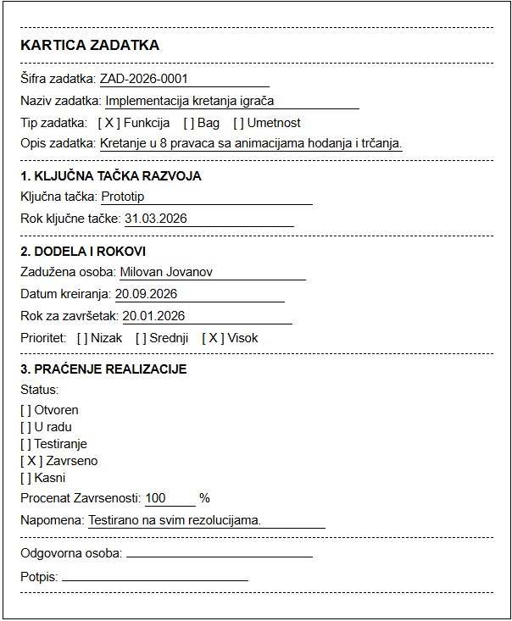
[Slika 1. Prikaz izgleda dokumenta spremnog za štampu]

2.2. Tabela elementarnih podataka
Naziv Elementa | Standardni tip | Programski tip | Domen(uži tip)
Šifra | Tekst | string | Maks 20 karaktera, jedinstvena vrednost
Naziv | Tekst | string | Maks. 150 karaktera, obavezno
Opis | Tekst | string? | Maks. 1000 karaktera., opciono
Tip zadatka | Tekst | string | Funkicja / Bag / Umetnost
Prioritet | Tekst | string | Nizak / Srednji / Visok
Status | Tekst | string | Otvoren / U radu / Testiranje / Zavrseno / Kasni
Procenat završenosti | Broj | Int | 0 do 100
Rok za zavšetak | Datum | DateTime | Mora biti budućnost
Napomena | Tekst | string? | Maks. 500 karaktera, opciono
Ključna tačla razvoja | Broj | Int | Strani ključ ka KljucnaTackaRazvoja
Zaduženi član tima | Broj | int | Strani ključ ka ClanTima
Datum kreiranja | Datum i Vreme | DateTime | Automatski se popunjava
Redni broj | Broj | int | 1 do 50
Naziv podzadatka | Tekst | string | Min. 3, makse 200 karaktera, obavezno
Završeno | Logički | bool | true / false
Datum kreiranja | Datum i vreme | DateTime | Automatski se popunjava

2.3. Objašnjenje domena
Domen aplikacije je razvoj video igre. Razvojni tim prolazi kroz sledeće ključne tačke razvoja:
- Prototip => osnovna mehanika i dokaz koncepta
- Alfa 0.1 => prva igrabilna verzija
- Alfa 0.2 => prošireni sadržaj i ispravke bagova
- Beta 1.0 => kompletna igra spremna za testiranje
- Zlatna verzija => finalna verzija spremna za objavljivanje
Članovi tima imaju različite uloge: Programer, Dizajner, Tester, Umetnički direktor i Producent. Svaki zadatak se dodeljuje tačno jednom članu tima i pripada tačno jednoj ključnoj tački razvoja.

3. Korisničko Uputstvo

3.1. Prijava i Registracija korisnika
Početni ekran aplikacije služi za prijavu korisnika. Korisnik unosi korisničko ime i lozinku i klika na dugme „Prijavi se". Ukoliko korisnik nema nalog, može da klikne na link „Registrujte se".
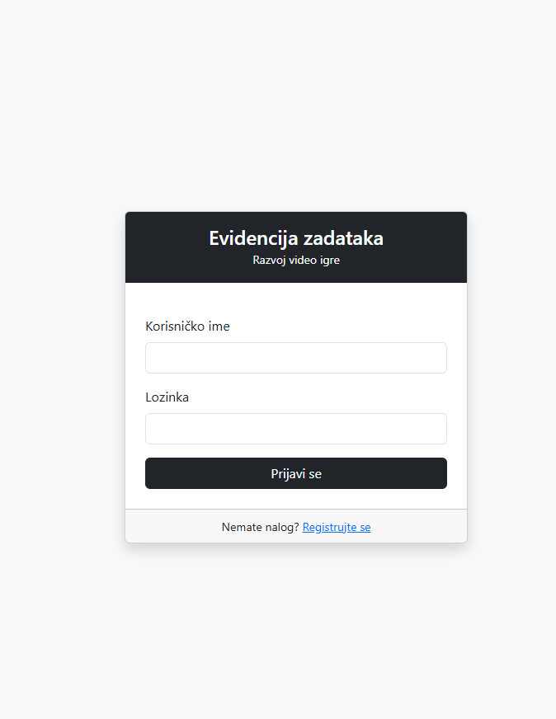
Slika
Klik na dugme Registruj se nas vodi na ekran za kreiranje novog korisničkog naloga. Korisnik unosi korisničko ime, email adresu, lozinku i potvrdu lozinke. Sva polja su obavezna i podležu validaciji.
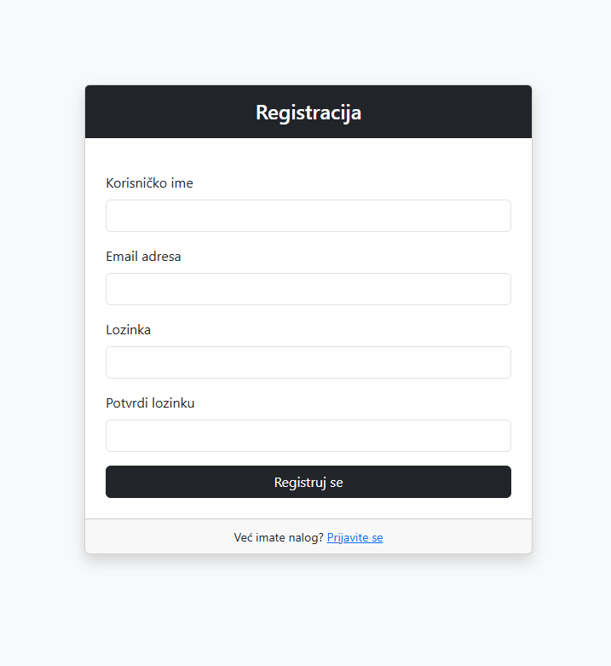
Slika

3.2. Upravljanje zadacima
Nakon što se korisnik uloguje prikazuje se ekran sa tabelarnim prikazom svih zadataka. Svaki zadatak prikazuje šifru, naziv, tip, ključnu tačku razvoja, zaduženog člana tima, rok, prioritet, status i procenat završenosti. Zadaci kojima uskoro ističe rok označeni su crvenom bojom. Na vrhu stranice nalaze se padajući meniji za filtriranje po statusu, tipu i ključnoj tački razvoja.
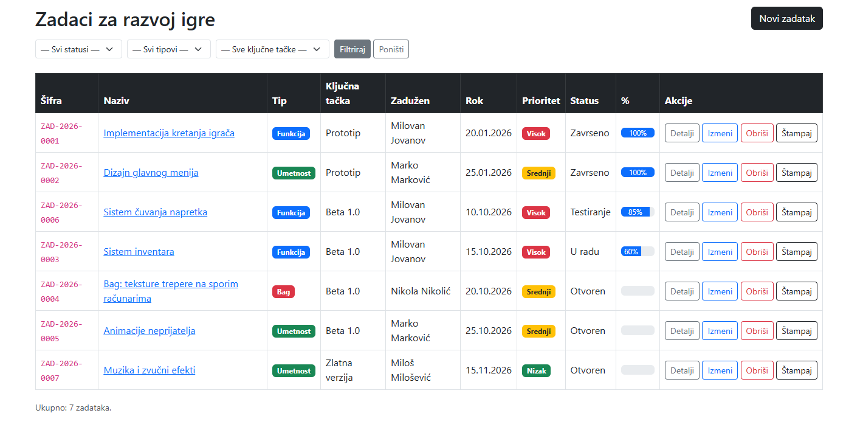
Slika
Kada korisnik pritisne dugme Detalji prikazuje se ekran koji sadrži sve podatke o izabranom zadatku tip, opis, ključnu tačku razvoja, zaduženog člana tima, datum kreiranja, rok, prioritet, status, procenat završenosti i napomenu. Ispod podataka o zadatku prikazuje se lista podzadataka sa statusom završenosti za svaki podzadatak. Završeni podzadaci su označeni zelenom bojom.
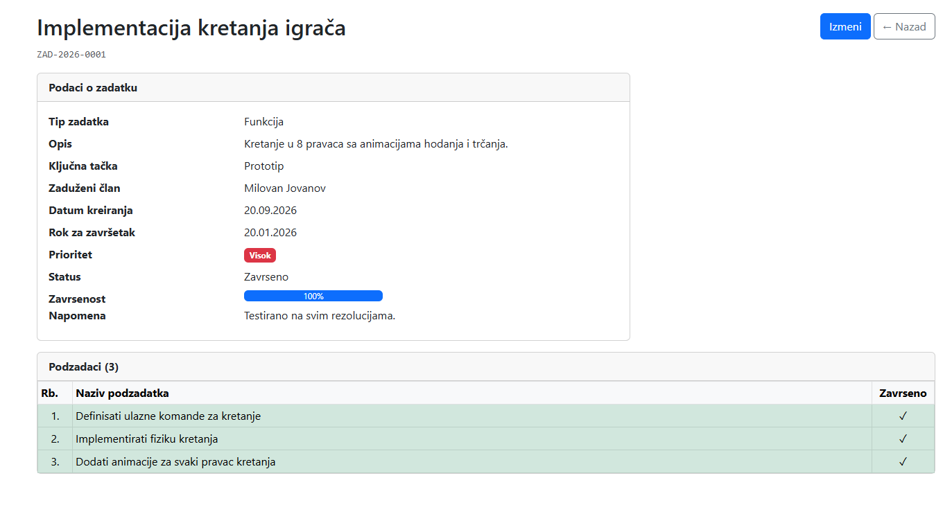
Slika
Klikom na dugme Izmeni otvara se forma za izmenu postojećeg zadatka. Identična je formi za unos sastoji se od master dela sa podacima o zadatku i detail dela sa podzadacima. Sva polja su unapred popunjena trenutnim vrednostima zadatka. Korisnik može da menja sve podatke, dodaje nove podzadatke ili uklanja postojeće. Klikom na „Sačuvaj izmene" podaci se ažuriraju u bazi unutar jedne transakcije.
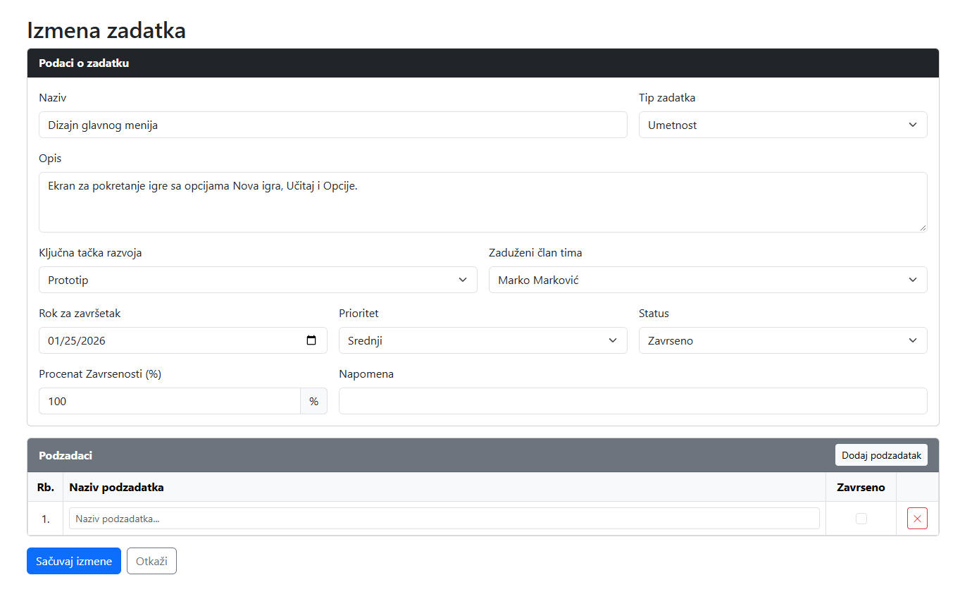
Slika

Kada korisnik pritisne dugme Novi zadatak otvara se forma za kreiranje novog zadatka. Sastoji se od dva dela master dela sa podacima o zadatku i detail dela sa podzadacima. Korisnik može dinamički da dodaje podzadatke klikom na dugme „Dodaj podzadatak" i uklanja ih klikom na dugme „✕".
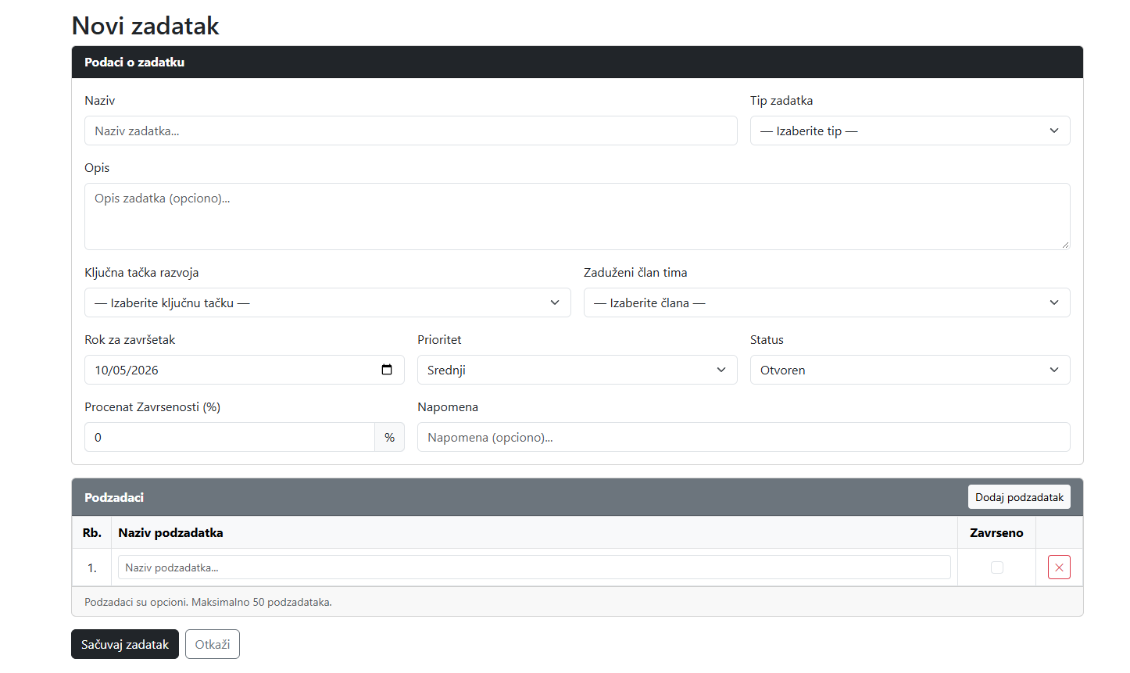
Slike
Kada korisnik pritisne dugme Obriši otvara se ekran za potvrdu brisanja zadatka. Prikazuje osnovne podatke o zadatku koji se briše i upozorenje da će se kaskadno obrisati i svi podzadaci. Korisnik potvrđuje brisanje klikom na „Da, obriši" ili odustaje klikom na „Otkaži".
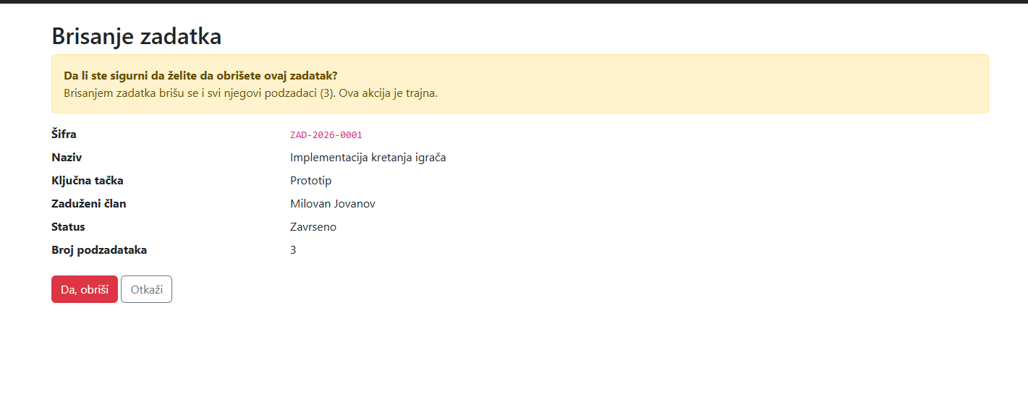
slika

3.2. Štampa
Klikom na dugme Štampaj ekran prikazuje karticu zadatka u formatu pogodnom za štampu. Kartica sadrži sve podatke o zadatku organizovane u tri sekcije: podaci o zadatku, ključna tačka razvoja i dodela, i praćenje realizacije. Klikom na dugme „Odštampaj" otvara se dijalog za štampu.
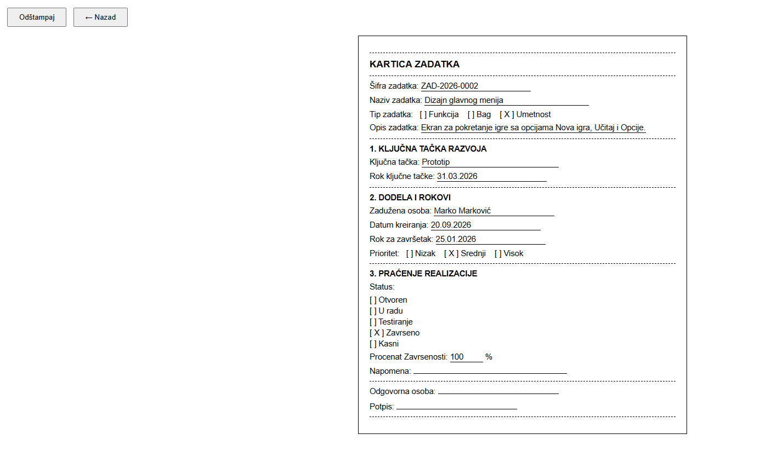
Slika
Klikom na dugme Štampaj spisak ekran prikazuje filtrirani spisak zadataka u formatu pogodnom za štampu. Zaglavlje spiska prikazuje primenjene filtere, ukupan broj zadataka i datum štampe. Korisnik može da odštampa samo zadatke koji odgovaraju trenutno primenjenom filteru po statusu, tipu ili ključnoj tački razvoja.

4. Kratak opis primenjenih alata u izradi seminarskog rada

Za izradu seminarskog rada korišćeni su sledeći alati i tehnologije:
Microsoft Visual Studio 2026 - Integrisano razvojno okruženje. Korišćeno je za pisanje, kompajliranje i pokretanje aplikacije razvoj svih slojeva aplikacije i debagovanje koda.
ASP.NET Core 8 - Microsoft-ov framework za razvoj veb aplikacija, korišćen za implementaciju prezentacionog sloja (MVC) i servisnog sloja (REST API).
SQL Server Management Studio (SSMS) - alat za upravljanje bazom podataka i izvršavanje SQL skripti
Entity Framework Core 8 - ORM framework za rad sa bazom podataka kroz C# klase
Bootstrap 5 - CSS framework za responzivan dizajn korisničkog interfejsa
PowerDesigner 16.6 - alat za modelovanje podataka i softverskih sistema, korišćen za izradu dijagrama (dijagram klasa, relacioni model, dijagram komponenti, dijagram slučajeva korišćenja, dijagram sekvenci).
GitHub Desktop - alat za upravljanje verzijama koda. Korišćen za praćenje promena i čuvanje koda na GitHub repozitorijumu.
XML — korišćen za parametrizaciju poslovnog pravila (pravila_eskalacije.xml) i za početne podatke (pocetni_podaci.xml)

5. Modeli dokumentovanja realizovanog rešenja

4.1. Dijagram slučajeva korišćenja (softverske funkcije)
Dijagram slučajeva korišćenja prikazuje funkcije koje sistem pruža akteru (Korisniku). Sistem ima jednu vrstu aktera registrovanog korisnika. Da bi pristupio sistemu, korisnik mora prvo da kreira nalog ili da se prijavi.
Nakon prijave, korisnik može da vrši sledeće radnje:
- Pregled svih zadataka uz mogućnost filtriranja po statusu, tipu i ključnoj tački razvoja
- Prikaz detalja pojedinačnog zadatka zajedno sa podzadacima
- Unos novog zadatka sa master-detail unosom podzadataka
- Izmena postojećeg zadatka sa brisanjem starih i dodavanjem novih podzadataka u transakciji
- Brisanje zadatka sa kaskadnim brisanjem svih podzadataka
- Štampa kartice zadatka i spiska zadataka
- Odjava sa sistema
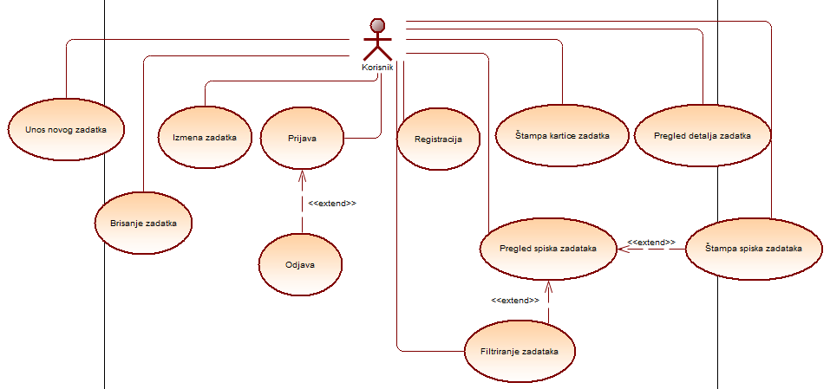
[Slika 2. Prikaz slučaja korišćenja (use case dijagram)]

4.2. Relacioni model podataka
Relacioni model podataka prikazuje strukturu baze podataka sa tabelama, atributima, primarnim i stranim ključevima i vezama između tabela.
Baza podataka sastoji se od pet tabela:
- Korisnik - čuva podatke o korisnicima sistema, nezavisna tabela koja služi isključivo za autentifikaciju
- KljucnaTackaRazvoja - šifarnik ključnih tačaka igre (Prototip, Alfa, Beta, Zlatna verzija)
- ClanTima - šifarnik članova razvojnog tima sa ulogama
- Zadatak - glavna tabela koja čuva sve podatke o zadatku, referencira KljucnaTackaRazvoja i ClanTima
- StavkaZadatka - detail tabela sa podzadacima, vezana za Zadatak kaskadnim brisanjem
Veze između tabela:
- KljucnaTackaRazvoja (1) → (0..*) Zadatak - jedna ključna tačka može imati nula ili više zadataka
- ClanTima (1) → (0..*) Zadatak - jedan član tima može biti zadužen za nula ili više zadataka
- Zadatak (1) → (0..*) StavkaZadatka - jedan zadatak može imati nula ili više podzadataka

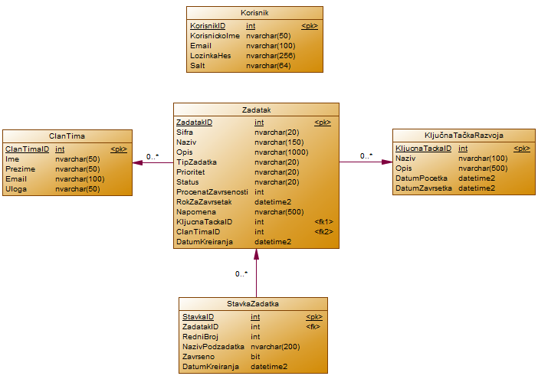
[Slika 3. Prikaz relacionog modela]

4.3. Dijagram komponenti
Dijagram komponenti prikazuje arhitekturalnu strukturu sistema i zavisnosti između slojeva aplikacije.
Sistem se sastoji od četiri sloja i dva eksterna resursa:
- PrezentacioniSloj - ASP.NET Core MVC aplikacija koja prikazuje korisnički interfejs i komunicira sa SlojServisom putem HTTP/REST poziva
- SlojServisa - ASP.NET Core Web API koji prima zahteve od prezentacionog sloja, primenjuje poslovno pravilo i prosleđuje ih sloju podataka
- SlojPoslovneLogike - sadrži poslovne validatore i čitač pravila iz XML fajla
- SlojPodataka - upravlja pristupom bazi podataka kroz Entity Framework Core, ADO.NET i stored procedure
- MS SQL Server - relaciona baza podataka
- XML fajl - pravila_eskalacije.xml koji sadrži parametar za eskalaciju prioriteta
Zavisnosti između komponenti prate striktnu hijerarhiju svaki viši sloj zavisi od nižeg, ali ne i obrnuto.

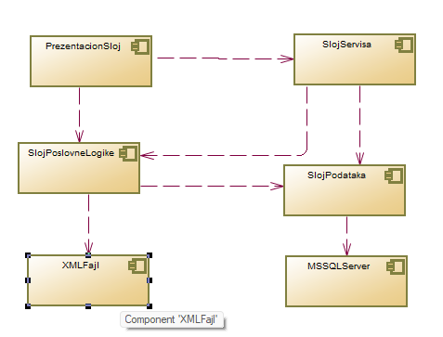
[Slika 4. Prikaz dijagrama komponenti]

4.4. Dijagram klasa
Dijagram klasa prikazuje strukturu svih klasa sistema sa atributima, operacijama i vezama između klasa, organizovanih po slojevima.
SlojPodataka sadrži entitetske klase i tehničke klase. Apstraktna klasa OsnovniEntitet definiše zajednički atribut DatumKreiranja koji nasleđuju Zadatak i StavkaZadatka. Klase KljucnaTackaRazvoja i ClanTima su šifarnici koji su asocijativno vezani za Zadatak u odnosu 1 prema više. Klasa FunkcijeLozinke implementira SHA-256 hešovanje lozinki. Apstraktna klasa Tabela enkapsulira ADO.NET logiku za direktne SQL upite, a EtapaRepoDBUtils je nasleđuje. EvidencijaDbContext definiše sve DbSet kolekcije i konfiguraciju veza između entiteta. KorisnikRepozitorijum i ZadatakRepozitorijum koriste EvidencijaDbContext za pristup bazi.
SlojPoslovneLogike sadrži tri klase. CitacPravila čita parametre poslovnog pravila iz XML fajla. PoslovnoPraviloValidator implementira logiku poslovnog pravila koristeći vrednosti iz CitacPravila. PrikupljanjeStanja orkestrira primenu poslovnog pravila na zadatke koristeći ZadatakRepozitorijum i PoslovnoPraviloValidator.
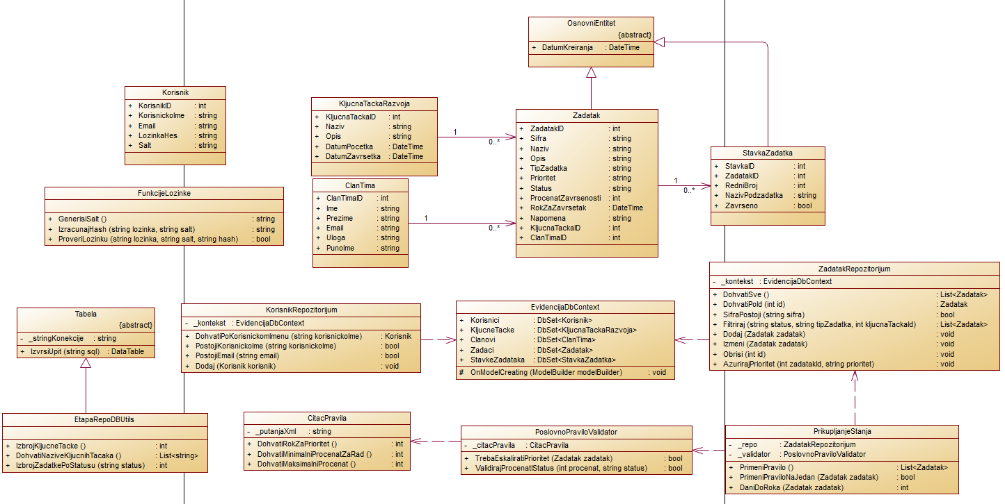
[Slika 5. Prikaz dijagrama klasa]

4.5. Dijagram sekvenci
Dijagram sekvenci prikazuje dinamičko ponašanje sistema kroz razmenu poruka između učesnika tokom izvršavanja scenarija.
Realizovana su dva dijagrama sekvenci: unos novog zadatka i prikaz spiska zadataka.
Unos novog zadatka
Scenario prikazuje tok izvršavanja od trenutka kada korisnik otvori formu za unos do trenutka kada se novi zadatak sačuva u bazi. Nakon čuvanja zadatka, sistem automatski primenjuje poslovno pravilo eskalacije prioriteta.

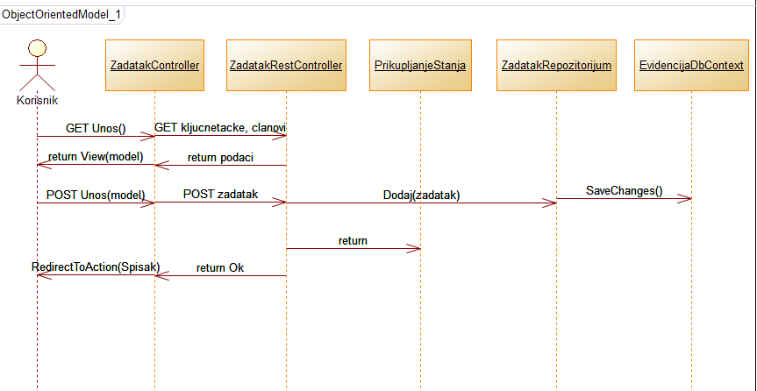
[Slika 6. Prikaz dijagrama sekvenci za unos zadatka]
Prikaz spiska zadataka
Scenario prikazuje tok izvršavanja od trenutka kada korisnik otvori spisak do trenutka kada mu se prikaže filtrirani spisak zadataka. Pre filtriranja, sistem automatski primenjuje poslovno pravilo i ažurira prioritete zadataka kojima uskoro ističe rok.

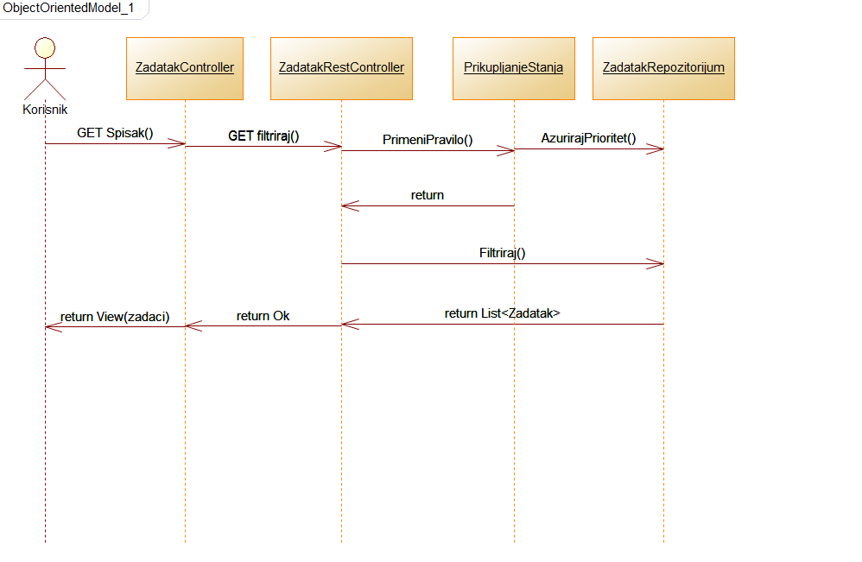
[Slika 7. Prikaz dijagrama sekvenci za tabelarni prikaz zadatka]

6. Ključni delovi koda sa objašnjenjem

5.1. Realizacija korisničkih softverskih funkcija
Korisnički interfejs aplikacije realizovan je kroz ASP.NET MVC prezentacioni sloj. Sve korisničke softverske funkcije dostupne su isključivo prijavljenim korisnicima, osim prijave i registracije. Kontroleri primaju zahteve od korisnika, komuniciraju sa REST API-jem i prosleđuju podatke odgovarajućim pogledima.

5.1.1. Prijava korisnika
Prijava korisnika je realizovana kroz MVC obrazac koji se sastoji od tri komponente ViewModel, View i Controller.
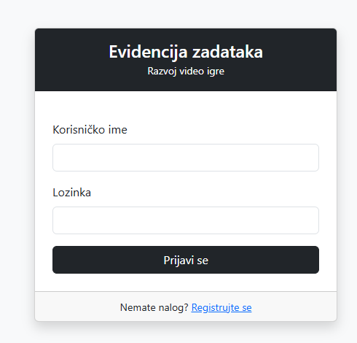
[Slika 8. Prikaz prijave]
PrijavaViewModel definiše strukturu podataka koji se unose na formi za prijavu, kao i validaciona pravila pre obrade zahteva.
public class PrijavaViewModel
{
[Required(ErrorMessage = "Korisničko ime je obavezno.")]
[Display(Name = "Korisničko ime")]
public string KorisnickoIme { get; set; } = string.Empty;

[Required(ErrorMessage = "Lozinka je obavezna.")]
[DataType(DataType.Password)]
[Display(Name = "Lozinka")]
public string Lozinka { get; set; } = string.Empty;
}

Prijava.cshtml prikazuje formu za prijavu korisniku. Koristi ASP.NET Tag Helpers (asp-for, asp-action) koji automatski povezuju polja forme sa ViewModel-om i definišu akciju kontrolera kojoj se forma šalje.
@model PrezentacioniSloj.PrezentacionaLogika.ViewModels.PrijavaViewModel
@{
ViewData["Title"] = "Prijava";
Layout = null;
}
<h4 class="mb-0">Evidencija zadataka</h4>
<small>Razvoj video igre</small>
</div>
<div class="card-body p-4">

@if (TempData["Poruka"] != null)
{
<div class="alert alert-success">@TempData["Poruka"]</div>
}

<form asp-action="Prijava" method="post">
@Html.AntiForgeryToken()

<div asp-validation-summary="All"
class="text-danger mb-3"></div>

<div class="mb-3">
<label asp-for="KorisnickoIme" class="form-label"></label>
<input asp-for="KorisnickoIme" class="form-control"
autocomplete="username" />
<span asp-validation-for="KorisnickoIme"
class="text-danger small"></span>
</div>

<div class="mb-3">
<label asp-for="Lozinka" class="form-label"></label>
<input asp-for="Lozinka" type="password"
class="form-control"
autocomplete="current-password" />
<span asp-validation-for="Lozinka"
class="text-danger small"></span>
</div>

<div class="d-grid">
<button type="submit" class="btn btn-dark">
Prijavi se
</button>
</div>
</form>

</div>
<div class="card-footer text-center">
<small>
Nemate nalog?
<a asp-action="Registracija">Registrujte se</a>
</small>
</div>

NalogController obrađuje podatke iz forme, šalje ih REST API-ju i u slučaju uspešne prijave čuva korisnika u sesiji i preusmerava ga na spisak zadataka.
[HttpPost]
[ValidateAntiForgeryToken]
public async Task<IActionResult> Prijava(PrijavaViewModel model)
{
if (!ModelState.IsValid) return View(model);

var odgovor = await _httpClient.PostAsJsonAsync(
$"{_urlApi}/prijava", new
{
model.KorisnickoIme,
model.Lozinka
});

if (odgovor.IsSuccessStatusCode)
{
HttpContext.Session.SetString(
"KorisnickoIme", model.KorisnickoIme);
return RedirectToAction("Spisak", "Zadatak");
}

ModelState.AddModelError(string.Empty,
"Korisničko ime ili lozinka nisu ispravni.");
return View(model);
}

Bezbedno čuvanje lozinke - lozinka se ne čuva u bazi u originalnom obliku. Implementirana je klasa FunkcijeLozinke u sloju podataka koja koristi SHA-256 algoritam sa nasumično generisanim salt-om:
- GenerisiSalt() generiše nasumičan niz bajtova koji se dodaje lozinci pre heširanja, čime se sprečava napad rečnikom
- IzracunajHash(lozinka, salt) primenjuje SHA-256 nad kombinacijom lozinke i salt-a
- ProveriLozinku(lozinka, salt, hash) pri prijavi hešira unesenu lozinku sa sačuvanim salt-om i poredi sa sačuvanim hešom
U bazi se čuvaju samo LozinkaHes i Salt, originalna lozinka se nikad ne čuva.

5.1.2. CRUD operacije nad glavnom tabelom
C - Unos novog zadatka (Create) Korisnik popunjava formu sa podacima o zadatku i podzadacima. Nakon validacije, podaci se šalju REST API-ju koji proverava jedinstvenost šifre i čuva zadatak u bazi unutar transakcije.
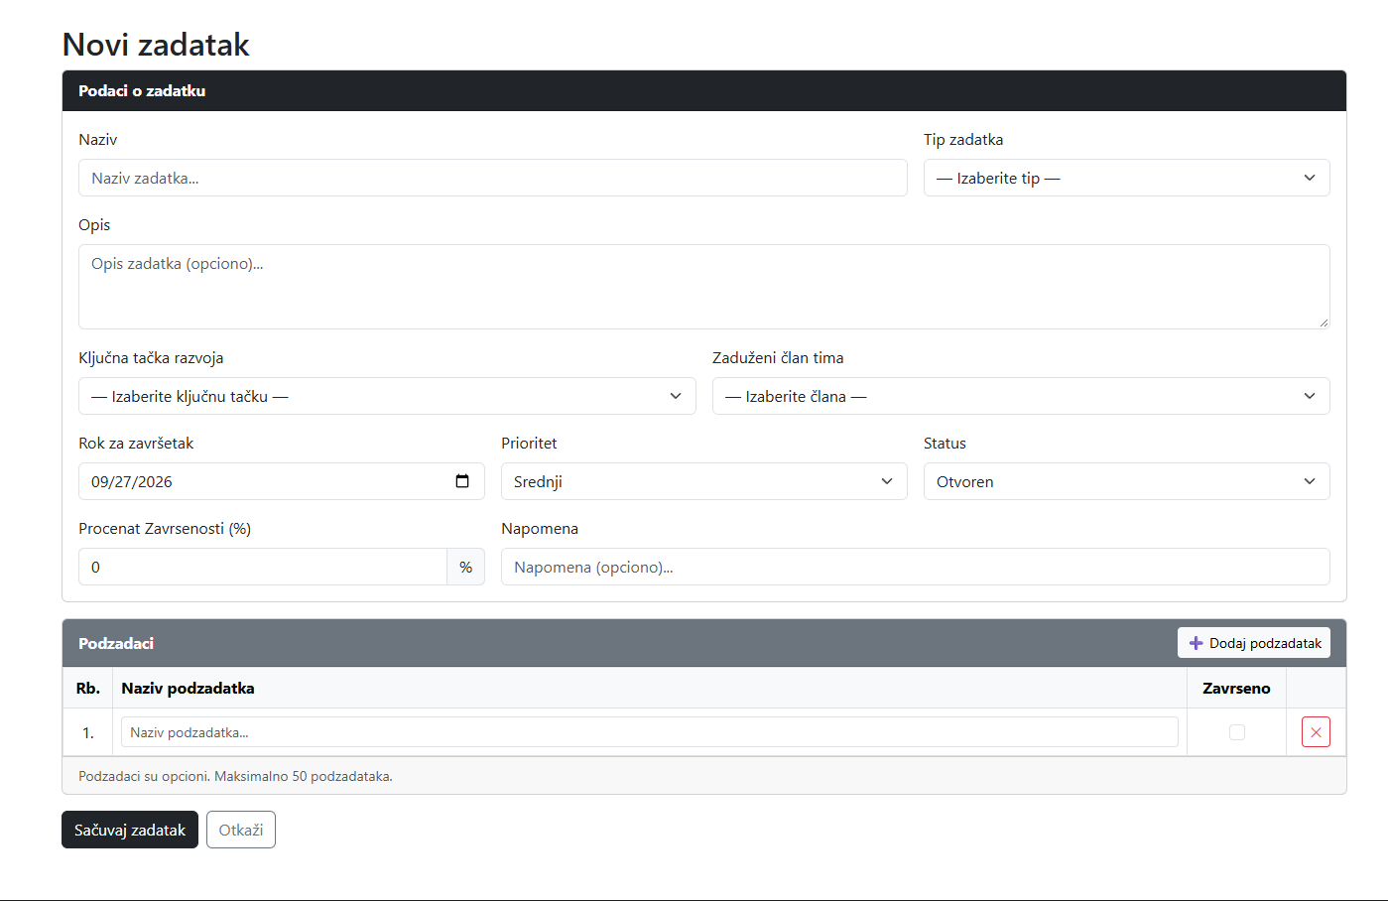
[Slika 9. Prikaz stranice za unos novog zadatka]

GET akcija učitava padajuće menije i prikazuje praznu formu:
[HttpGet]
public async Task<IActionResult> Unos()
{
var model = new ZadatakViewModel
{
KljucneTacke = await DohvatiKljucneTackeZaMeni(),
Clanovi = await DohvatiClanovZaMeni(),
Stavke = new List<StavkaViewModel> { new() }
};

return View(model);
}
POST akcija šalje podatke REST API-ju:
[HttpPost]
[ValidateAntiForgeryToken]
public async Task<IActionResult> Unos(ZadatakViewModel model)
{
if (!KorisnikPrijavljen())
return RedirectToAction("Prijava", "Nalog");

model.Stavke = model.Stavke
.Where(s => !string.IsNullOrWhiteSpace(s.NazivPodzadatka))
.ToList();
var kljuceviZaBrisanje = ModelState.Keys.Where(k => k.StartsWith("Stavke")).ToList();
foreach (var kljuc in kljuceviZaBrisanje)
ModelState.Remove(kljuc);

if (!ModelState.IsValid)
{
model.KljucneTacke = await DohvatiKljucneTackeZaMeni();
model.Clanovi = await DohvatiClanovZaMeni();
return View(model);
}

var zadatak = MapirajUEntitet(model);
var odgovor = await _httpClient.PostAsJsonAsync(_urlZadatak, zadatak);

if (odgovor.IsSuccessStatusCode)
{
TempData["Poruka"] = $"Zadatak '{model.Naziv}' je uspešno dodat.";
return RedirectToAction(nameof(Spisak));
}

var greska = await odgovor.Content.ReadAsStringAsync();
ModelState.AddModelError(string.Empty, greska.Trim('"'));
model.KljucneTacke = await DohvatiKljucneTackeZaMeni();
model.Clanovi = await DohvatiClanovZaMeni();
return View(model);
}
REST API endpoint čuva zadatak u bazi:

public ActionResult Dodaj([FromBody] Zadatak zadatak)
{
if (!ModelState.IsValid)
return BadRequest(ModelState);

if (_repo.SifraPostoji(zadatak.Sifra))
return Conflict($"Zadatak sa šifrom '{zadatak.Sifra}' već postoji.");

if (zadatak.RokZaZavrsetak < DateTime.Today)
return BadRequest("Rok za završetak ne može biti u prošlosti.");

if (string.IsNullOrWhiteSpace(zadatak.Sifra))
zadatak.Sifra = $"ZAD-{DateTime.Now:yyyy}-{DateTime.Now.Ticks % 10000:D4}";

zadatak.DatumKreiranja = DateTime.Now;

int rb = 1;
foreach (var s in zadatak.Stavke)
s.RedniBroj = rb++;

_repo.Dodaj(zadatak);
_prikupljanje.PrimeniPraviloNaJedan(zadatak);

return Ok(zadatak);
}

R - Pregled Zadataka (Read)
Prikazuje filtrirani spisak zadataka sa mogućnošću filtriranja po statusu, tipu i ključnoj tački razvoja. Zadaci kojima uskoro ističe rok označeni su crvenom bojom.
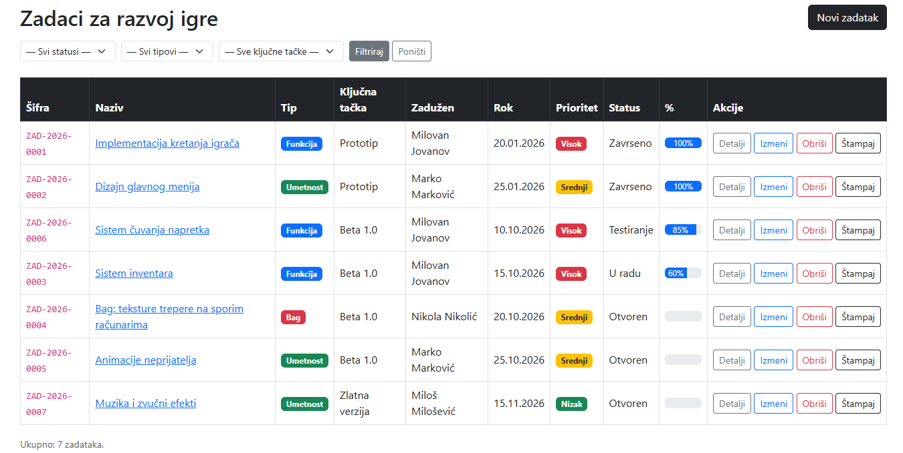
[Slika 10. Prikaz stranice za pregled zadataka]
Repozitorijum dinamički gradi upit u zavisnosti od zadatih filtera:
public List<Zadatak> Filtriraj(string? status, string? tipZadatka,
int? kljucnaTackaId)
{
var upit = _kontekst.Zadaci
.Include(z => z.KljucnaTackaRazvoja)
.Include(z => z.ClanTima)
.Include(z => z.Stavke)
.AsQueryable();

if (!string.IsNullOrEmpty(status))
upit = upit.Where(z => z.Status == status);

if (!string.IsNullOrEmpty(tipZadatka))
upit = upit.Where(z => z.TipZadatka == tipZadatka);

if (kljucnaTackaId.HasValue)
upit = upit.Where(z => z.KljucnaTackaRazvojaID == kljucnaTackaId.Value);

return upit.OrderBy(z => z.RokZaZavrsetak).ToList();
}

U - Izmena zadataka (Update)
Korisnik menja podatke postojećeg zadatka i podzadataka. Pri izmeni, sve stare stavke se brišu i dodaju nove unutar jedne transakcije.
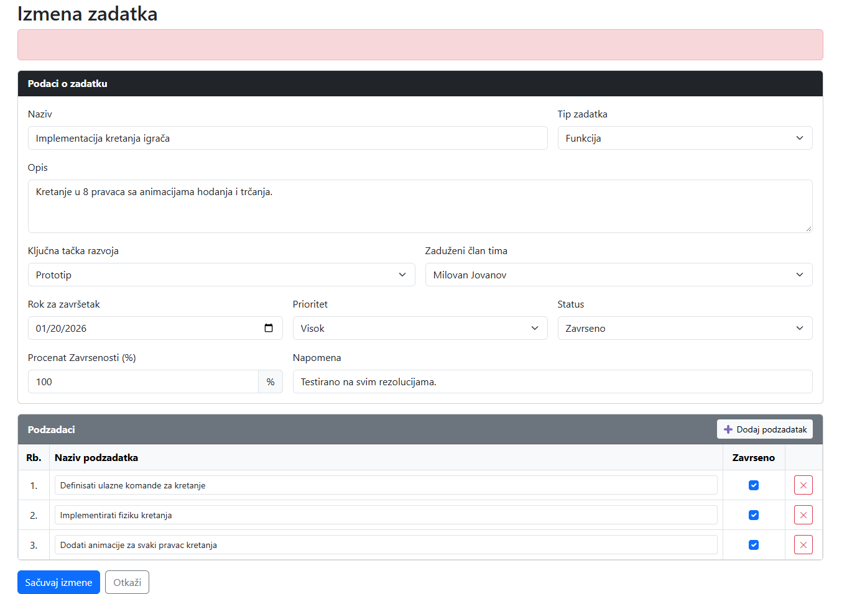
[Slika 11. Prikaz stranice za izmenu zadatka]
Repozitorijum briše stare stavke i dodaje nove unutar transakcije:
public void Izmeni(Zadatak zadatak)
{
using var transakcija = _kontekst.Database.BeginTransaction();
try
{
var stareStavke = _kontekst.StavkeZadataka
.Where(s => s.ZadatakID == zadatak.ZadatakID)
.ToList();
_kontekst.StavkeZadataka.RemoveRange(stareStavke);
_kontekst.SaveChanges();

var postojeci = _kontekst.Zadaci
.FirstOrDefault(z => z.ZadatakID == zadatak.ZadatakID);

if (postojeci == null) throw new Exception("Zadatak nije pronađen.");

postojeci.Sifra = zadatak.Sifra;
postojeci.Naziv = zadatak.Naziv;
postojeci.Opis = zadatak.Opis;
postojeci.TipZadatka = zadatak.TipZadatka;
postojeci.Prioritet = zadatak.Prioritet;
postojeci.Status = zadatak.Status;
postojeci.ProcenatZavrsenosti = zadatak.ProcenatZavrsenosti;
postojeci.RokZaZavrsetak = zadatak.RokZaZavrsetak;
postojeci.Napomena = zadatak.Napomena;
postojeci.KljucnaTackaRazvojaID = zadatak.KljucnaTackaRazvojaID;
postojeci.ClanTimaID = zadatak.ClanTimaID;

int rb = 1;
foreach (var stavka in zadatak.Stavke)
{
stavka.ZadatakID = postojeci.ZadatakID;
stavka.StavkaID = 0;
stavka.RedniBroj = rb++;
_kontekst.StavkeZadataka.Add(stavka);
}

_kontekst.SaveChanges();
transakcija.Commit();
}
catch
{
transakcija.Rollback();
throw;
}
}

D - Brisanje zadatka (Delete)
Brisanje zadatka omogućava korisniku da ukloni zadatak iz sistema.
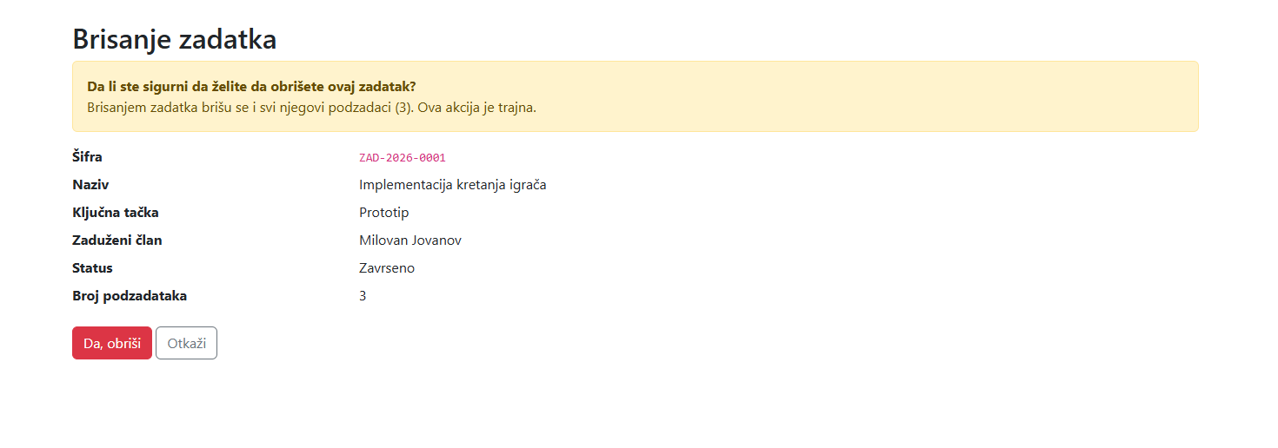
[Slika 12. Prikaz stranice za potvrdu brisanja zadatka]
Repozitorijum briše zadatak i sve njegove podzadatke unutar transakcije:
public void Obrisi(int id)
{
using var transakcija = _kontekst.Database.BeginTransaction();
try
{
var zadatak = _kontekst.Zadaci
.Include(z => z.Stavke)
.FirstOrDefault(z => z.ZadatakID == id);

if (zadatak == null) throw new Exception("Zadatak nije pronađen.");

_kontekst.StavkeZadataka.RemoveRange(zadatak.Stavke);
_kontekst.Zadaci.Remove(zadatak);
_kontekst.SaveChanges();
transakcija.Commit();
}
catch
{
transakcija.Rollback();
throw;
}
}

5.1.3. Štampa i parametarska štampa
Štampa spiska generiše tabelarni prikaz svih zadataka u sistemu.
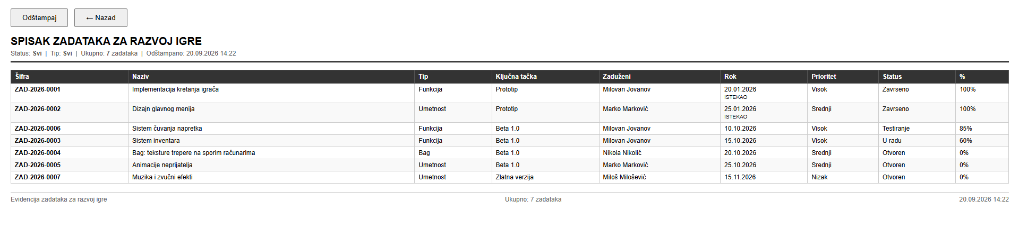
[Slika 13. Prikaz stranice za štampu svih zadataka]
public async Task<IActionResult> StampajSpisak(
string? status, string? tipZadatka, int? kljucnaTackaId)
{
if (!KorisnikPrijavljen())
return RedirectToAction("Prijava", "Nalog");

var url = $"{_urlZadatak}/filtriraj?" +
$"status={status}&tipZadatka={tipZadatka}" +
(kljucnaTackaId.HasValue ? $"&kljucnaTackaId={kljucnaTackaId}" : "");

var zadaci = await _httpClient
.GetFromJsonAsync<List<Zadatak>>(url)
?? new List<Zadatak>();

ViewBag.FilterStatus = status ?? "Svi";
ViewBag.FilterTip = tipZadatka ?? "Svi";
ViewBag.DatumStampe = DateTime.Now.ToString("dd.MM.yyyy HH:mm");

return View(zadaci);
}

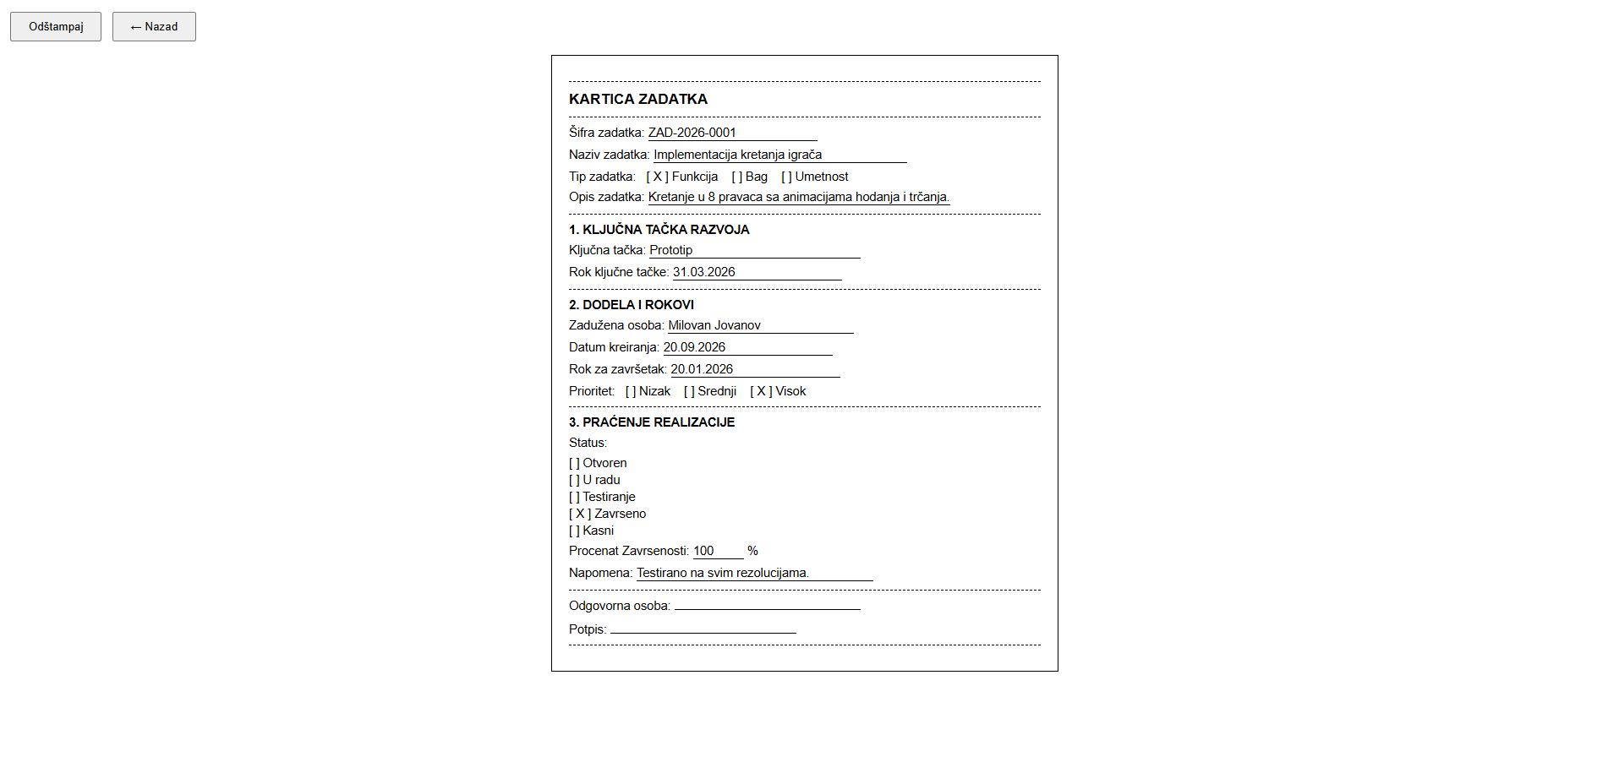
[Slika 14. Prikaz stranice za parametarsku štampu jednog zadatka]
public async Task<IActionResult> Stampaj(int id)
{
if (!KorisnikPrijavljen())
return RedirectToAction("Prijava", "Nalog");

var zadatak = await _httpClient
.GetFromJsonAsync<Zadatak>($"{_urlZadatak}/{id}");

if (zadatak == null) return NotFound();

ViewBag.DaniDoRoka = (zadatak.RokZaZavrsetak - DateTime.Today).Days;
return View(zadatak);
}

5.2. Realizacija osnovnih validacija
Validacije su realizovane na serverskom nivou kroz Data Annotations anotacije u ViewModel klasama i entitetnim klasama.
Serverska Validacija:
[Required(ErrorMessage = "Naziv zadatka je obavezan.")]
[StringLength(150, MinimumLength = 5,
ErrorMessage = "Naziv mora imati između 5 i 150 karaktera.")]
[Display(Name = "Naziv")]
public string Naziv { get; set; } = string.Empty;

[Range(0, 100, ErrorMessage = "Procenat mora biti između 0 i 100.")]
[Display(Name = "Procenat Zavrsenosti (%)")]
public int ProcenatZavrsenosti { get; set; } = 0;

Klijentska validacija sa regularnim izrazima:
const REGEX = {
email: /^[^\s@]+@[^\s@]+\.[^\s@]{2,}$/,
korisnickoIme: /^[a-zA-Z0-9_]{3,50}$/,
lozinka: /^(?=.*[a-zA-Z])(?=.*\d).{6,}$/,
naziv: /\S/
};

5.3. Prezentacioni sloj -realizacija MVC I View modela
Prezentacioni sloj je realizovan kroz ASP.NET Core MVC arhitekturu. Sastoji se od kontrolera, view modela i Razor pogleda organizovanih u prilagođenu strukturu foldera.
Lokacije pogleda su konfigurisane u Program.cs jer su pogledi smešteni u nestandardnom folderu KorisnickiInterfejs/Views:
graditelj.Services.AddControllersWithViews()
.AddRazorOptions(opcije =>
{
opcije.ViewLocationFormats.Clear();
opcije.ViewLocationFormats.Add(
"/KorisnickiInterfejs/Views/{1}/{0}.cshtml");
opcije.ViewLocationFormats.Add(
"/KorisnickiInterfejs/Views/Shared/{0}.cshtml");
});
private readonly HttpClient _httpClient;
private const string _urlZadatak = "https://localhost:5072/api/ZadatakRest";
private bool KorisnikPrijavljen()
=> HttpContext.Session.GetString("KorisnickoIme") != null;

5.4. Sloj poslovne logike - realizacija poslovnog pravila
Sloj poslovne logike implementira automatsku eskalaciju prioriteta zadatka. Parametar RokZaPrioritet se čita iz XML fajla, što omogućava promenu pravila bez rekompajliranja aplikacije.
CitacPravila: Parametar RokZaPrioritet se čita iz fajla pravila_eskalacije.xml koji se nalazi u SlojPoslovneLogike/Ogranicenja/. Promena vrednosti u XML fajlu odmah utiče na ponašanje sistema bez potrebe za rekompajliranjem aplikacije.
public int DohvatiRokZaPrioritet()
{
try
{
var xml = XDocument.Load(_putanjaXml);
var vrednost = xml.Root?.Element("RokZaPrioritet")?.Value;

if (int.TryParse(vrednost, out int rok) && rok >= 1 && rok <= 30)
return rok;

return 3;
}
catch
{
return 3;
}
}
PoslovnoPraviloValidator proverava da li zadatak ispunjava uslov za eskalaciju:
public bool TrebaEskaliratiPrioritet(Zadatak zadatak)
{
if (zadatak.Status == "Zavrseno") return false;
if (zadatak.Prioritet == "Visok") return false;

int prag = _citacPravila.DohvatiRokZaPrioritet();
int daniDoRoka = (zadatak.RokZaZavrsetak - DateTime.Today).Days;

return daniDoRoka <= prag;
}

PrikupljanjeStanja prolazi kroz sve zadatke i primenjuje poslovno pravilo:

public List<Zadatak> PrimeniPravilo()
{
var sviZadaci = _repo.DohvatiSve();

var izmenjeni = new List<Zadatak>();

foreach (var zadatak in sviZadaci)
{
bool trebaEskalirati =
_validator.TrebaEskaliratiPrioritet(zadatak);

if (trebaEskalirati)
{
_repo.AzurirajPrioritet(zadatak.ZadatakID, "Visok");
zadatak.Prioritet = "Visok";
izmenjeni.Add(zadatak);
}
}

return izmenjeni;
}

5.5 Sloj servisa - Realizacija REST servisa
Sloj servisa je realizovan kao ASP.NET Core Web API i predstavlja posrednika između prezentacionog sloja i sloja podataka. Svaki kontroler prima zahteve kroz HTTP metode i vraća odgovore u JSON formatu.
ZadatakRestKontroler definiše endpoint-e za sve CRUD operacije nad zadacima:
[ApiController]
[Route("api/ZadatakRest")]
public class ZadatakRestKontroler : ControllerBase
{
private readonly ZadatakRepozitorijum _repo;
private readonly SlojPoslovneLogike.Stanje.PrikupljanjeStanja _prikupljanje;

public ZadatakRestKontroler(
ZadatakRepozitorijum repo,
SlojPoslovneLogike.Stanje.PrikupljanjeStanja prikupljanje)
{
_repo = repo;
_prikupljanje = prikupljanje;
}

[HttpGet]
public ActionResult<List<Zadatak>> DohvatiSve()
{
_prikupljanje.PrimeniPravilo();
var zadaci = _repo.DohvatiSve();
return Ok(zadaci);
}
[HttpPut("{id}")]
public ActionResult Izmeni(int id, [FromBody] Zadatak zadatak)
{
if (!ModelState.IsValid)
return BadRequest(ModelState);

if (id != zadatak.ZadatakID)
return BadRequest("ID se ne poklapa.");

if (_repo.SifraPostoji(zadatak.Sifra, id))
return Conflict($"Drugi zadatak sa šifrom '{zadatak.Sifra}' već postoji.");

_repo.Izmeni(zadatak);
return Ok(zadatak);
}

[HttpDelete("{id}")]
public ActionResult Obrisi(int id)
{
var zadatak = _repo.DohvatiPoId(id);
if (zadatak == null)
return NotFound($"Zadatak sa ID={id} nije pronađen.");

_repo.Obrisi(id);
return Ok();
}
}

Servis je konfigurisan u Program.cs sa podrškom za CORS i JSON serijalizaciju bez kružnih referenci:

graditelj.Services.AddControllers()
.AddJsonOptions(opcije =>
{
opcije.JsonSerializerOptions.ReferenceHandler =
System.Text.Json.Serialization.ReferenceHandler.IgnoreCycles;
});

graditelj.Services.AddCors(o => o.AddPolicy("DozvoliSve", b =>
b.AllowAnyOrigin().AllowAnyMethod().AllowAnyHeader()));

5.6. Sloj za rad sa podacima
Sloj za rad sa podacima realizovan je u projektu SlojPodataka i obuhvata tri načina rada sa bazom podataka: Repository patern, stored procedure, i nasleđivanje apstraktne klase Tabela sa primenom upita.

5.6.1. Repository patern
Repozitorijum šablon je primenjen kroz zasebne klase za svaki entitet — ZadatakRepozitorijum i KorisnikRepozitorijum. Svaki repozitorijum prima EvidencijaDbContext kroz konstruktor i koristi ga za pristup bazi:

public class ZadatakRepozitorijum
{
private readonly EvidencijaDbContext _kontekst;

public ZadatakRepozitorijum(EvidencijaDbContext kontekst)
{
_kontekst = kontekst;
}

5.6.2. Rad sa stored procedurama
Stored procedura sp_DajUkupanBrojZadataka se poziva kroz SqlConnection i SqlCommand:

public int DohvatiUkupanBrojZadatakaPrekoSP()
{
using var veza = new Microsoft.Data.SqlClient.SqlConnection(
_kontekst.Database.GetConnectionString());
var komanda = new Microsoft.Data.SqlClient.SqlCommand(
"sp_DajUkupanBrojZadataka", veza);
komanda.CommandType = System.Data.CommandType.StoredProcedure;
veza.Open();
var rezultat = komanda.ExecuteScalar();
return Convert.ToInt32(rezultat);
}

5.6.3. Rad sa DBUtils i primena upita
EtapaRepoDBUtils nasleđuje apstraktnu klasu Tabela koja enkapsulira ADO.NET logiku za direktno izvršavanje SQL upita:
public abstract class Tabela
{
protected string _stringKonekcije = Konekcija.NizKonekcije;

public DataTable IzvrsiUpit(string sql)
{
using (SqlConnection veza = new SqlConnection(_stringKonekcije))
{
SqlDataAdapter adapter = new SqlDataAdapter(sql, veza);
DataTable tabela = new DataTable();
adapter.Fill(tabela);
return tabela;
}
}
EtapaRepoDBUtils koristi IzvrsiUpit za direktne SQL upite:
public int IzbrojKljucneTacke()
{
DataTable tabela = IzvrsiUpit(
"SELECT COUNT(*) FROM KljucnaTackaRazvoja");
return (int)tabela.Rows[0][0];
}

5.6.4. Rad sa Entity Framework klasama
protected override void OnModelCreating(ModelBuilder modelBuilder)
{
modelBuilder.Entity<Zadatak>()
.HasOne(z => z.KljucnaTackaRazvoja)
.WithMany(k => k.Zadaci)
.HasForeignKey(z => z.KljucnaTackaRazvojaID)
.OnDelete(DeleteBehavior.Restrict);

modelBuilder.Entity<Zadatak>()
.HasOne(z => z.ClanTima)
.WithMany(c => c.Zadaci)
.HasForeignKey(z => z.ClanTimaID)
.OnDelete(DeleteBehavior.Restrict);

modelBuilder.Entity<StavkaZadatka>()
.HasOne(s => s.Zadatak)
.WithMany(z => z.Stavke)
.HasForeignKey(s => s.ZadatakID)
.OnDelete(DeleteBehavior.Cascade);

modelBuilder.Entity<Zadatak>()
.HasIndex(z => z.Sifra)
.IsUnique();
}

5.7. Realizacija master - detail za unos (sa primenom transakcija) i tabelarni prikaz

Master-detail obrazac je primenjen kroz vezu između Zadatak (master) i StavkaZadatka (detail). Korisnik može dinamički da dodaje i uklanja podzadatke direktno na formi pre čuvanja.
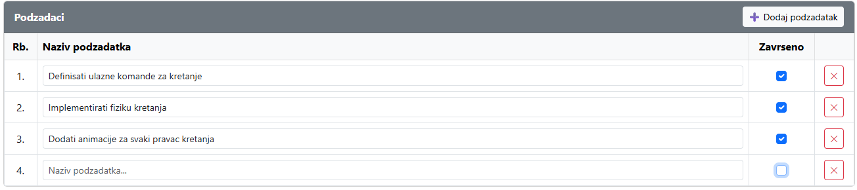
[Slika 17. Prikaz unosa podzadataka]

Dinamičko dodavanje redova u tabeli podzadataka realizovano je kroz JavaScript:

document.getElementById("dugmeDodajStavku")
.addEventListener("click", function () {
const telo = document.getElementById("telStavki");
const ukupno = telo.querySelectorAll(".red-stavke").length;

if (ukupno >= 50) {
alert("Maksimalno 50 podzadataka.");
return;
}

const red = document.createElement("tr");
red.classList.add("red-stavke");
red.innerHTML = `
<td class="text-center align-middle rb-col">${ukupno + 1}.</td>
<td>
<input type="hidden"
name="Stavke[${brojRedova}].StavkaID" value="0" />
<input type="text"
name="Stavke[${brojRedova}].NazivPodzadatka"
class="form-control form-control-sm naziv-stavke"
placeholder="Naziv podzadatka..." />
</td>
<td class="text-center align-middle">
<input type="checkbox"
name="Stavke[${brojRedova}].Zavrseno"
value="true" class="form-check-input" />
<input type="hidden"
name="Stavke[${brojRedova}].Zavrseno" value="false" />
</td>
<td class="text-center align-middle">
<button type="button"
class="btn btn-sm btn-outline-danger dugme-ukloni">
✕
</button>
</td>`;
telo.appendChild(red);
brojRedova++;
});

Čuvanje master i detail zapisa realizovano je unutar jedne transakcije u repozitorijumu:

public void Dodaj(Zadatak zadatak)
{
using var transakcija = _kontekst.Database.BeginTransaction();
try
{
int rb = 1;
foreach (var stavka in zadatak.Stavke)
stavka.RedniBroj = rb++;

_kontekst.Zadaci.Add(zadatak);
_kontekst.SaveChanges();
transakcija.Commit();
}
catch
{
transakcija.Rollback();
throw;
}
}

5.8. Rad sa java script validacijama uz primenu regularnih izraza
JavaScript validacije su implementirane u fajlu validacije.js. Regularni izrazi definisani u sekciji 5.2 koriste se za validaciju registracije — proverava se format korisničkog imena, email adrese, lozinke i poklapanje lozinki pre slanja forme na server.
Validacija forme za unos zadatka proverava dužinu naziva, rok za završetak i ispravnost podzadataka:
function validirajFormu() {
obrisiSveGreske();
let ispravno = true;

const naziv = document.getElementById("naziv")?.value?.trim() ?? "";
if (naziv.length < 5) {
prikaziGresku("greska-naziv",
"Naziv mora imati najmanje 5 karaktera.");
ispravno = false;
}
const rokVr = document.getElementById("rokZaZavrsetak")?.value ?? "";
if (!rokVr) {
prikaziGresku("greska-rok", "Rok za završetak je obavezan.");
ispravno = false;
} else {
const danas = new Date();
danas.setHours(0, 0, 0, 0);
if (new Date(rokVr) < danas) {
prikaziGresku("greska-rok",
"Rok za završetak ne može biti u prošlosti.");
ispravno = false;
}
}
return ispravno;
}

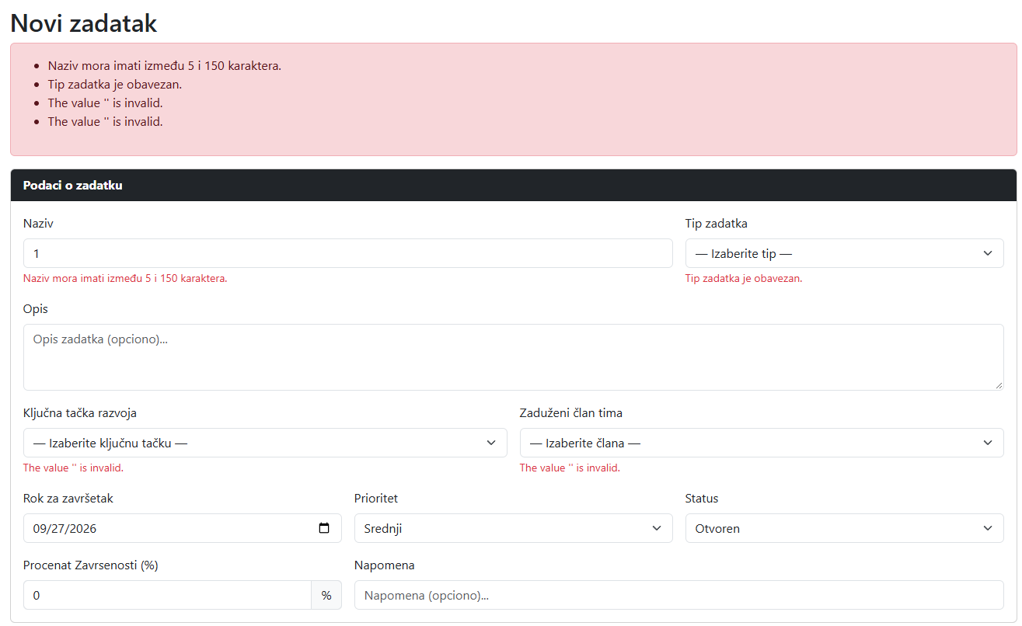
[Slika 19. Prikaz validacionih poruka]

